Bayerische Meisterschaften U16 in Kitzingen am 30./31.07.2022

Und dann kamen am ersten Wochenende der Sommerferien noch die bayerischen Meisterschaften der U16. Hier gingen 3 Athlet/innen des PSV an den Start: Greta, Maureen und Keon.
Fangen wir mal mit der Kleinsten an: Greta hatte bereits im Mai die Qualifikation für die 2000m geschafft. Diese fanden dann am Samstagabend statt. Eigentlich sollte der Lauf um 17:45 starten, da es aber den ganzen Tag über Verspätungen bei den Läufen gab, verschob sich der Lauf um 1 Stunde nach hinten. Auch wenn das ein wenig nervenaufreibend war, so hatte es den Vorteil, dass die Temperaturen sanken, da es sich bewölkte. Greta hatte für ihren Lauf eine genaue Vorgabe, wie schnell sie die Runden laufen soll. Das hat sie prima einhalten können, so dass sie nicht nur eine neue Bestzeit von 7:18 min schaffte, sondern sich auch immer weiter nach vorne schob und am Ende einen hervorragenden 5. Platz belegte. Glückwunsch Greta.
Foto:
Maureen hatte auch am Samstag ihren ersten Einsatz in der 4x100m Staffel. Hier lief leider die Staffelübergabe nicht so gut, so dass die Staffel disqualifiziert wurde.
Am Sonntag kam aber dann der nächste Einsatz und zwar im Hochsprung. Mit einer Bestleistung von 1,55m ging sie in diesen Wettkampf. Die ersten Höhen waren auch kein Problem. Die 1,51m schaffte sie dann im 3. Versuch, die 1,54m gleich zu Beginn, nur die 1,57m waren dann nicht mehr möglich. Da sie bei der Höhe von 1,51m mehr Fehlversuche als die Zweitplatzierte hatte, kam sie gemeinsam mit einem anderen Mädel auf den 3. Platz und gewann somit die Bronzemedaille.
Foto:

Im Weitsprung konnte sie dann allerdings nicht an ihre vorherigen Leistungen anknüpfen. Der Wind war so unterschiedlich, dass der Anlauf sehr schwierig war. Alles in allem war es aber ein schönes Ergebnis zum Abschluss der Saison.
Und dann zu unserem Längsten in der U16. Am Samstag hatte Keon zuerst seinen Einsatz in der 4x100m Staffel. Da die Läufe aber Verspätung hatten, wurde es sehr knapp mit dem Hochsprung. Nach einigem Hin und Her mit der Bahnverteilung und nachdem endlich die Wechselrichter an Ort und Stelle waren, konnte der Staffellauf auch gestartet werden. Dabei gelangen die Wechsel dieses Mal nicht so gut, wie das noch bei der oberbayrischen Meisterschaft oder der Deutschen klappte, deshalb rückte das Team aus Ottobrunn sehr nah heran, so dass Keon alles aus sich herausholen musste, um den Staffelstab als erster über die Ziellinie zu bringen. Aber er wollte unbedingt die Goldmedaille für das Team holen, nachdem in Bremen die Staffel nicht funktioniert hatte. Danach haben ihm erst einmal so die Knie gezittert, dass an Hochsprung nicht zu denken war, weswegen er die erste anvisierte Höhe auslassen musste. Bei 1,71m ist er dann eingestiegen und kam schadlos bis 1,80m. Danach ließ er 1,85m auflegen, die er dann im dritten Versuch schaffte. Die 1,90m waren an diesem Tag dann nicht mehr drin. Aber bayrischer Meister war er da eh schon.

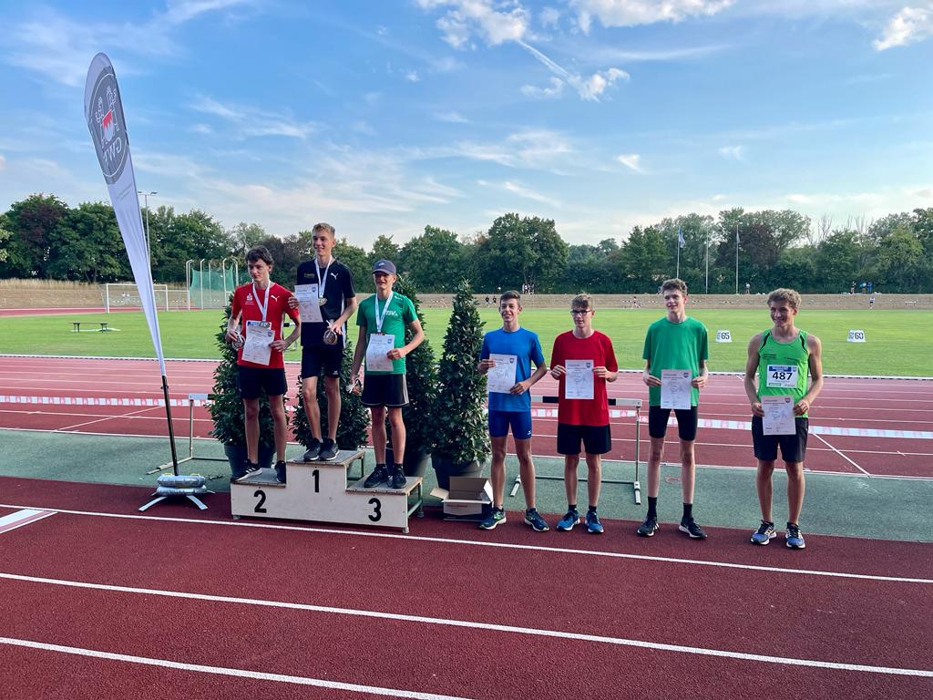

Am Sonntag kam dann noch der Weitsprung. Einen so spannenden Wettbewerb, in dem die Führung ständig wechselte hatte es noch nicht gegeben. 5 Jungs kamen über 6m. Nach 3 Versuchen führte Benedikt Maurer aus Germering, während Keon weitengleich auf dem 5. Platz lag. Danach konnte er sich auf 6,09m steigern, was ihn schon auf den 3. Platz vorbrachte und dann kam Matthias Zierer aus Wallersdorf im 5. Versuch auf 6,22m. Die beste Weite des Tages. Allerdings konnte sich Keon im letzten Versuch noch auf 6,20m steigern und sicherte sich die Silbermedaille und das obwohl der Oberschenkel noch vom Vortag schmerzte.
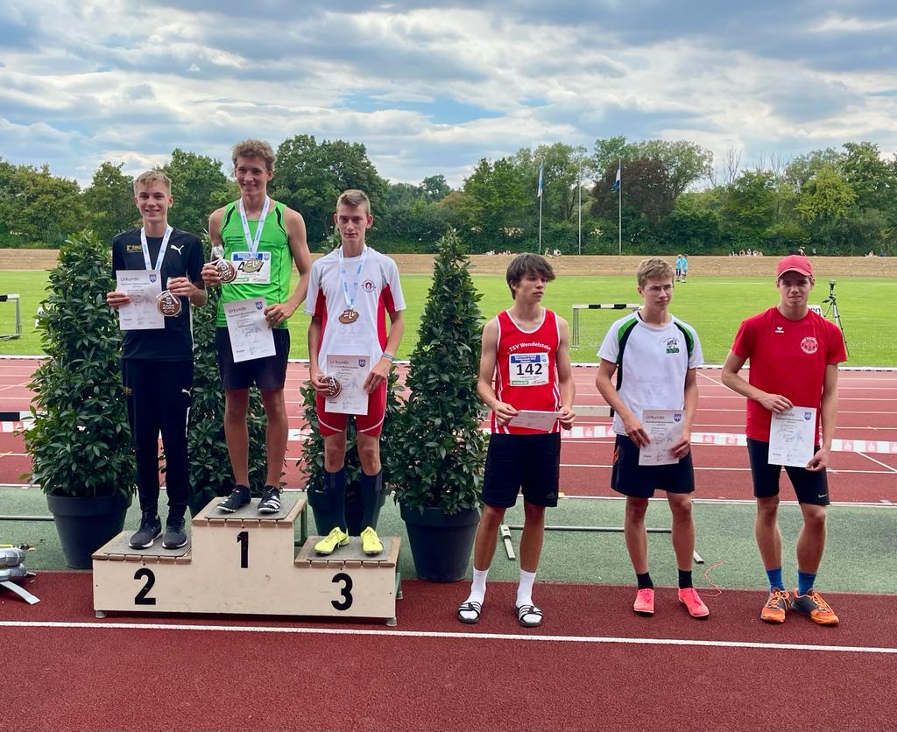

Was für eine Ausbeute: 2x Gold und 1x Silber. Das lässt sich doch sehen. Glückwunsch.
Und jetzt geht es in die wohlverdienten Ferien. Im September geht es dann auf zu den nächsten Herausforderungen im Ländervergleichswettkampf.
Sophia & Sylvia

